

ИНТЕГРИСАНЕ АКАДЕМСКЕ СТУДИЈЕ МЕДИЦИНЕ
БИОФИЗИКА

ПРВА ГОДИНА СТУДИЈА

школска 2025-26.

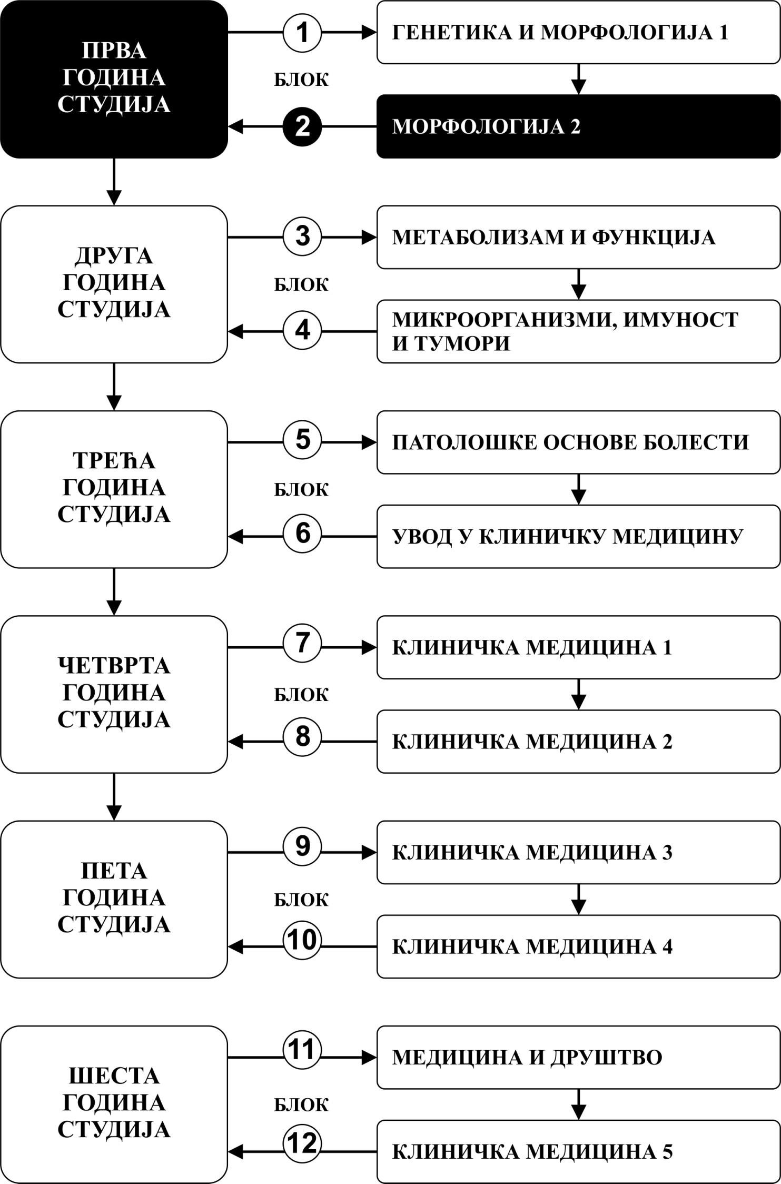

Предмет:

БИОФИЗИКА

Предмет се вреднује са 3 ЕСПБ. Недељно има 3 часа активне наставе (2 часa предавања и 1 час рада у малој групи.)

НАСТАВНИЦИ И САРАДНИЦИ:

РБ | Име и презиме | Еmail адреса | Звање
1. | Владимир Вукомановић | vukomanovic@gmail.com | ванредни професор
2. | Снежана Лукић | snezanamlukic@gmail.com | ванредни професор
3. | Весна Игњатовић | vesnacokanovic@yahoo.com | доцент
4. | Валентина Опанчина | valentina.opancina@gmail.com | доцент
5. | Биљана Бркић Георгијевски | brkicbiljana15@yahoo.com | доцент
6. | Неда Милосављевић | neda.milosavljevic@yahoo.com | доцент
7. | Марија Живковић Радојевић | makizivkovimarija@gmail.com | доцент
8. | Катарина Вулета | kvuleta87@gmail.com | асистент
9. | Владан Марковић | drjack.vm@gmail.com | асистент

СТРУКТУРА ПРЕДМЕТА:

Mодул | Назив модула | Недеља | Предавања недељно | Рад у малој групи недељно | Наставник- руководилац модула
1 | Основи биофизичких законитости организма, нуклеарне и радиолошке физике | 5 | 6 | 3 | Проф. др Владимир Вукомановић
∑ 30+15=45

ОЦЕЊИВАЊЕ:

Студент савладава предмет по модулима. Оцена је еквивалентна броју стечених поена (види табеле). Поени се стичу на два начина:

- АКТИВНОСТ У ТОКУ НАСТАВЕ: На овај начин студент стиче до 30 поена и то тако што на последњем часу рада у малој групи извлачи 3 испитна питања из те недеље наставе (по једно из сваке наставне јединице), и одговара на њих и у складу са показаним знањем стиче од 0-6 поена.

- ЗАВРШНИ ИСПИТ: Завршни испит се организује као завршни тест. На овај начин студент може да стекне до 70 поена, а према приложеној табели. Тест се састоји од 35 питања. Свако питање вреди 2 поена. Уколико студент оствари 36 и више поена на тесту, завршни испит је положен.

МОДУЛ |  | МАКСИМАЛНО ПОЕНА
 |  | активност у току наставе | завршни тест | Σ
1 | Основи биофизичких законитости организма, нуклеарне физике и радиолошке физике | 30 | 70 | 100
Σ |  | 30 | 70 | 100

КОНСУЛТАТИВНА НАСТАВА: Консултације се могу заказати са руководиоцем предмета, проф. др Владимиром Вукомановићем, vukomanovic@gmail.com

Завршна оцена се формира на следећи начин:
- да би студент положио предмет мора да стекне минимум 51 поен -да стекне више од 50% поена предвиђених за активност у настави
- да положи завршни тест (који обухвата целокупно градиво) у испитном року, односно да има више од 50% тачних одговора.

број стечених поена | оцена
0 - 50 | 5
51 - 60 | 6
61 - 70 | 7
71 - 80 | 8
81 - 90 | 9
91 - 100 | 10

ТЕСТОВИ ПО МОДУЛИМА

МОДУЛ 1.

ЗАВРШНИ ТЕСТ
0-70 ПОЕНА
ОЦЕЊИВАЊЕ ЗАВРШНОГ ТЕСТА
Тест има 35 питања Свако питање вреди 2 поена

ЛИТЕРАТУРА:

назив уџбеника | аутори | издавач | библиотека
Биофизика у медицини | Симоновић Р. и сар. | Медицинска књига Медицинске комуникације Београд, 1997. | Има
Основи нуклеарне  медицине, друго издање. | Бошњаковић В. Костић К. | Медицински  факултет, Београд, 1994. | Има
Нуклеарна медицина | Шобић Шарановић Д, Артико В. | Медицински факултет Универзитет у Београду, CIBID 2020 | Има
Радиологија, уџбеник за студенте медицине. | Лазић Ј. Шобић В. | Медицинска књига, 1997. | Има
Практикум радиологије. | Бошњаковић П. | Медицинска књига, 2011. | Има

Сва предавања налазе се на сајту Факултета медицинских наука: www.medf.kg.ac.rs

ПРОГРАМ
ПРВИ МОДУЛ: ОСНОВИ БИОФИЗИЧКИХ ЗАКОНИТОСТИ
НУКЛЕАРНЕ И РАДИОЛОШКЕ ФИЗИКЕ

НАСТАВНА ЈЕДИНИЦА 1 (ЈЕДАНАЕСТА НЕДЕЉА):
ОСНОВИ БИОФИЗИЧКИХ МЕТОДА У МЕДИЦИНИ
предавања 2 час | вежбе 1 час
Упознавање метода заснованих на принципима физике који се примењују у дијагностичком и терапијском протоколу. Структура атома и језгра. Конвеционални и квантни модел атома. Атомска маса и величина језгра. Нуклеарне силе и енергија везе. Јонизујућа зрачења. Јединице радиоактивности. | Примена физике на разумевање биолошких система и развој медицинских технологија за лакше праћење наставе из клиничких предмета као и у клиничкој пракси.

НАСТАВНА ЈЕДИНИЦА 2 (ЈЕДАНАЕСТА НЕДЕЉА):
ОСНОВИ НУКЛЕАРНЕ ФИЗИКЕ 1
предавања 2 час | вежбе 1 час
Основи нуклеарне физике. Типови радиоактивног распада. Алфа распад. Бета распад. Електронски захват.. Гама распад. Интерна конверзија. Карактеристике гама зрачења. | Основи нуклеарне физике 1. Консолидација.

НАСТАВНА ЈЕДИНИЦА 3 (ЈЕДАНАЕСТА НЕДЕЉА):
ОСНОВИ НУКЛЕАРНЕ ФИЗИКЕ 2
предавања 2 час | вежбе 1 час
Основи нуклеарне физике. Oсновни принципи интеракције гама зрачења с материјом. Фотоелектрични ефекат, Комптоново расејање, стварање парова, анихилација. X и γ зраци: извор и карактеристике. Неутронско зрачење. | Основи нуклеарне физике 2. Консолидација.

НАСТАВНА ЈЕДИНИЦА 4 (ДВАНАЕСТА НЕДЕЉА):
МЕХАНИЗАМ ДЕТЕКЦИЈЕ ЗРАЧЕЊА
предавања 2 час | вежбе 1 час
Механизам детекције јонизујућег зрачења. Гасни детектор.Јонизациони детектор. Сцинтилациони детектор. Колиматори и колимација. Гама сцинтилациона камера. Рачунарски системи у медицини | Усвојити знања о основним принципима рада детекторских уређаја у медицини

НАСТАВНА ЈЕДИНИЦА 5 (ДВАНАЕСТА НЕДЕЉА):
ПРИМЕНА РАДИОАКТИВНИХ ИЗОТОПА У НУКЛЕАРНОЈ МЕДИЦИНИ
предавања 2 час  Основе нуклеарне медицине. Радиоактивни изотопи у медицини. Генератори радионуклида.. Примена радиоактивних изотопа у медицини. Радиоактивни изотопи као обележивачи. Радиофармацеутици | вежбе 1 час  Примена радиоактивних изотопа у медицини. Консолидација.

НАСТАВНА ЈЕДИНИЦА 6 (ДВАНАЕСТА НЕДЕЉА):
СПЕКТРОСКОПСКЕ МЕТОДЕ ЗА ИСПИТИВАЊЕ БИОЛОШКИХ МАКРОМОЛЕКУЛА
предавања 2 час | вежбе 1 час
Оптичке методе у дијагностици: транслуминесценција, УВ луминесценција и друге Основни принципи РИА.  Алтернативaма радиоимунолошким и анализама (FIA, IFMA, EIA, LIA...) Упознати се са принципима функционисања мерних уређаја у In vitro дијагностици (Гама бројач с јамастим кристалом. Флуорометар. Луминометар). Контрола квалитета мерних уређаја. | Упознавање са одређивањем структуре, динамике и интеракције биолошких макромолекула.

НАСТАВНА ЈЕДИНИЦА 7 (ТРИНАЕСТА НЕДЕЉА):
РЕНТГЕНСКА ЦЕВ
предавања 2 час | вежбе 1 час
Радиолошки дијагностички уређаји. Рендгенска цев, настанак и спектар X-зрачења; интеракција фотона X- зрачења с биолошким ткивима. Принцип рада рентгенске цеви. | Упознавање са техничким карактеристикама рентгенске цеви. Квалитет и квантитет рентгенских зрака.

НАСТАВНА ЈЕДИНИЦА 8 (ТРИНАЕСТА НЕДЕЉА):
РЕНТГЕН АПАРАТ. ТИПОВИ РЕНТГЕН АПАРАТА
предавања 2 час | вежбе 1 час
Техничке карактеристике рентген апарата. Примена радиолошких метода у медицини - постављање дијагнозе, планирање терапијских поступака и праћење развоја болести. Типови рентген апарата у зависности од намене. | Упознавање са основним деловима рентген апарата. Упознавање са основним типовима рентген апарата

НАСТАВНА ЈЕДИНИЦА 9 (ТРИНАЕСТА НЕДЕЉА):
ФИЗИКА УЛТРАЗВУКА. УЛТРАЗВУЧНИ АПАРАТ.
предавања 2 час |  | вежбе 1 час
Физика ултразвучне дијагностике, резолуција ехограма |  | Упознавање са основним принципима ултразвучне дијагностике
НАСТАВНА ЈЕДИНИЦА 10 (ЧЕТРНАЕСТА НЕДЕЉА):
МУЛТИДЕТЕКТОРСКА КОМПЈУТЕРИЗОВАНА ТОМОГРАФИЈА
предавања 2 час | вежбе 1 час
Основни принципи томографије. Настанак слике на компјутеризованој  мултидетекторској томографији. | Упознавање са основним типовима мултидетекторских компјутеризованих апарата за  томографију (скенери).

НАСТАВНА ЈЕДИНИЦА 11 (ЧЕТРНАЕСТА НЕДЕЉА):
МАГНЕТНА РЕЗОНАНЦА У МЕДИЦИНИ
предавања 2 час | вежбе 1 час
Основни принципи магнетне резонанце у медицини, основе спектроскопије. | Упознавање са основним принципима магнетне резонанце

НАСТАВНА ЈЕДИНИЦА 12 (ЧЕТРНАЕСТА НЕДЕЉА):
РАДИОЛОШКИ ИНФОРМАЦИОНИ СИСТЕМ, СИСТЕМ ЗА АРХИВИРАЊЕ СЛИКА- ПАКС
предавања 2 час | вежбе 1 час
Радиолошки информациони систем - ПАКС. | Упознавање са функционисањем радиолошког информационог система.  Значај и примена ПАКС-а.
НАСТАВНА ЈЕДИНИЦА 13 (ПЕТНАЕСТА НЕДЕЉА):
ОСНОВИ БИОФИЗИКЕ РАДИЈАЦИОНЕ ТЕРАПИЈЕ
предавања 2 час |  | вежбе 1 час
Дозиметријски принципи, величине и јединице. Уређаји за радиотерапију са спољашњим сноповима – телетерапијски уређаји. Пролазак фотонског снопа кроз медијум, брахитерапија |  | Основи биофизике радијационе терапије Консолидација.
НАСТАВНА ЈЕДИНИЦА 14 (ПЕТНАЕСТА НЕДЕЉА):
РАДИЈАЦИОНА БИОЛОГИЈА
предавања 2 час |  | вежбе 1 час
Природни извори зрачења; вештачки извори зрачења; оштећење днк проузроковано јонизујућим зрачењем; врсте јонизућег зрачења; ефекти зрачења на људску популацију; криве ћелијског преживљавања клиничка; радиобиологија. |  | Радијациона биологија. Консолидација.
НАСТАВНА ЈЕДИНИЦА 15 (ПЕТНАЕСТА НЕДЕЉА):
БИОФИЗИЧКИ ЕФЕКТИ ЗРАЧЕЊА. ЗАШТИТА ОД ЗРАЧЕЊА
предавања 2 час |  | вежбе 1 час
Биолошки ефекти јонизујућег зрачења. Радиосензитивност и радиорезистентност. Механизми оштећења ћелије. Стохастички и детерминистички ефекти зрачења. Заштита од зрачења (професионално изложеног особља, пацијената, других лица). |  | Биофизички ефекти зрачења. Заштита од зрачења. Консолидација.

РАСПОРЕД ПРЕДАВАЊА

АМФИТЕАТАР (С1)

ЧЕТВРТАК
10:20 - 14:50

Настава из предмета одржава се од 10.01.2026. до 06.02.2026

РАСПОРЕД ВЕЖБИ

ПЕТАК
МАЛА САЛА (С4) | ЗЕЛЕНА САЛА (С45)
08:00 – 10:15  II група  10:30 – 12:45  V група  13:00 – 15:15  I група | 08:00 – 10:15  III група  10:30 – 12:45  VI група  13:00 – 15:15  IV група

Распоред наставе
РАСПОРЕД НАСТАВЕ ЗА ПРЕДМЕТ БИОФИЗИКА

недеља | тип | назив методске јединице | наставник
11 | П | Уводно предавање. Основи биофизичких метода, дијагностичких и терапијских, у медицини. | Проф. др Владимир Вукомановић
11 | П | Основи нуклеарне физике 1 | Проф. др Владимир Вукомановић
11 | П | Основи нуклеарне физике 2 | Проф. др Владимир Вукомановић
11 | В | Основи биофизичких метода, дијагностичких и терапијских, у медицини. Консолидација. | Проф. др Владимир Вукомановић  Др Катарина Вулета Недић
11 | В | Основи нуклеарне физике 1. Консолидација. | Проф. др Владимир Вукомановић  Др Катарина Вулета Недић
11 | В | Основи нуклеарне физике 2. Консолидација. | Проф. др Владимир Вукомановић  Др Катарина Вулета Недић
12 | П | Механизам детекције зрачења. Детектори дијагностичких уређаја у медицини | Доц. др Весна Игњатовић
12 | П | Примена радиоактивних изотопа у нуклеарној медицини. | Доц. др Весна Игњатовић
12 | П | Спектроскопске методе за испитивање биолошких макромолекула | Доц. др Весна Игњатовић
12 | В | Механизам детекције зрачења. Детектори дијагностичких уређаја у медицини. Консолидација. | Доц. др Весна Игњатовић  Др Катарина Вулета Недић
12 | В | Примена радиоактивних изотопа у нуклеарној медицини. Консолидација. | Доц. др Весна Игњатовић  Др Катарина Вулета Недић
12 | В | Спектроскопске методе за испитивање биолошких макромолекула. Консолидација | Доц. др Весна Игњатовић  Др Кaтарина Вулета Недић
13 | П | Рендгенска цев. | Доц. др Валентина Опанчина  Доц.др Биљана Георгиевски Бркић
13 | П | Рендген апарат.  Типови рендген апарата. | Доц. др Валентина Опанчина  Доц.др Биљана Георгиевски Бркић
13 | П | Физика ултразвука.  Ултразвучни апарат. | Доц. др Валентина Опанчина  Доц.др Биљана Георгиевски Бркић
13 | В | Упознавање са техничким карактеристикама рендгенске цеви. Квалитет и квантитет рендгенских зрака. | Доц. др Валентина Опанчина  Доц.др Биљана Георгиевски Бркић  Асс. Др Владан Марковић
13 | В | Упознавање са основним деловима рендген апарата.  Упознавање са основним типовима рендген апарата. | Доц. др Валентина Опанчина  Доц.др Биљана Георгиевски Бркић  Асс. Др Владан Марковић
13 | В | Упознавање са употребом ултразвука и ултразвучног апарата | Доц. др Валентина Опанчина  Доц.др Биљана Георгиевски Бркић  Асс. Др Владан Марковић
14 | П | Мултидетекторска компјутеризована томографија. | Проф. др Снежана Лукић
14 | П | Магнетна резонанца у медицини. | Проф. др Снежана Лукић
14 | П | Радиолошки информациони систем и систем за архивирање слика-ПАКС. | Проф. др Снежана Лукић
14 | В | Упознавање са основним типовима мултидетекторских компјутеризованих апарата за томографију (скенери). | Проф. др Снежана Лукић  Асс. Др Владан Марковић
14 | В | Упознавање са применом магнетне резонанце у медицини | Проф. др Снежана Лукић  Асс. Др Владан Марковић
14 | В | Упознавање са функционисањем радиолошког информационог система. Значај и примена ПАКС-а. | Проф. др Снежана Лукић  Асс. Др Владан Марковић
15 | П | Основи биофизике радијационе терапије | Доц. др Марија Живковић Радојевић
15 | П | Радијациона биологија | Доц. др Неда Милосављевић
15 | П | Биофизички ефекти зрачења. Заштита од зрачења. | Доц. др Марија Живковић Радојевић  Доц. др Неда Милосављевић
15 | В | Основи биофизике радијационе терапије. Консолидација | Доц. др Марија Живковић Радојевић  Доц. др Неда Милосављевић
15 | В | Радијациона биологија. Консолидација | Доц. др Марија Живковић Радојевић  Доц. др Неда Милосављевић
15 | В | Биофизички ефекти зрачења. Заштита од зрачења. Консолидација | Доц. др Марија Живковић Радојевић  Доц. др Неда Милосављевић
 | И | ЗАВРШНИ ИСПИТ (јануарско-фебруарски рок)

